الرابطة الولائية لكرة القدم وهران


Ligue de Wilaya de Football d'Oran

Soyez Fair Play

BULLETIN OFFICIEL➢

N° 22 DATE : 24/02/2025



FEDERATION ALGERIENNE DE FOOTBALL
LIGUE DE WILAYA DE FOOTBALL D’ORAN
BUREAU DE LIGUE

PROCES VERBAL N° 05 DU 18/02/2025

SOUS LA PRESIDENCE DE MONSIEUR : ➢ BOUTEIBA ABDELKADER

MEMBRES PRESENTS MESSIEURS : ➢ BRAHIM ASMAA
➢ HAOUAR ABDELAZIZ
➢ ARBAOUI MOSTAFA AMINE
➢ YAHIAOUI BILLEL
➢ MANKOUR ABDELAZIZ
➢ MAKHLOUFI RABAH
➢ LAROUAG LAKHDAR
➢ TOLBA YAHIA
➢ BENAHMED ABDELMALEK
➢ TABET ZATLA BOUMEDIENE
➢ OUNES GHOULAM ALLAH
➢ MEKNOUS BRAHIM

Etait invité M. BOUHAFS Islam le SG de la ligue de sport scolaire Oran.

Constatant le quorum atteint, le président ouvre la séance à 10H00 et
souhaite la bienvenue aux membres présents.

ORDRE DU JOUR
- Approbation des bulletins précédents
- Etude du courrier

1- APPROBATION DES BULLETINS PRECEDENTS
Les bulletins précédents transmis dès leur parution aux membres de bureau et étudiés
ont été adoptés par les membres présents.

2- ETUDE DU COURRIER

FAF

- Correspondance FAF N°041 du 28/01/2025 - Portant l’autorisation de surclassement de joueur→ Pris note
- Correspondance n° 043/2025 du 30/01/2025 – Portant les equipes forfait du championnat Seniors et Jeunes saison 2024/2025. → necessaire fait
- Correspondance n° 052/2025 du 06/02/2025 – Portant le reglement general amateur 2025. → necessaire fait pour les clubs
- Correspondance n° 056/2025 du 10/02/2025 – demandantt l’agrement des ligues. → necessaire fait
- Correspondance n° 061/2025 du 17/02/2025 – Portant l’annulation du programme jeunes au mois de ramadhan .→ Pris note

Clubs

- NSTLELAT lettre du 28/01/2025 resiliation contrat d’un entraineur
- ASEC lettre du 30/01/2025 Demande de duplicata d’une licence joueur.
- CSAET lettre du 02/02/2025 lettre de felicitation pour les arbitres
- MCCO lettre du 03/02/2025 demande d’un trio d’arbitrage pour le tournoi de ramadhan
- NSTLELAT lettre du 03/02/2025 de felicitation pour l’arbitre MANKOUR
- RCO lettre du 05/02/2025 recours
- IRBT lettre du 09/02/2025 Demande d’homologation de terrain tafraoui
- WACO lettre du 09/02/2025 recours
- CMA lettre du 17/02/2025 resiliation contrat d’un entraineur.
- NSTLELAT lettre du 18/02/2025 resiliation contrat d’un entraineur

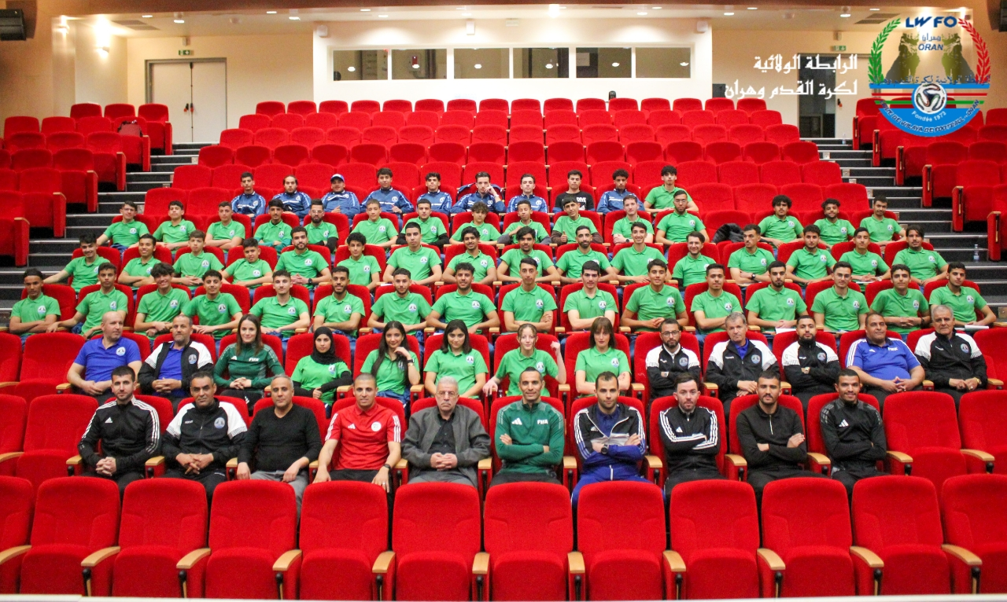

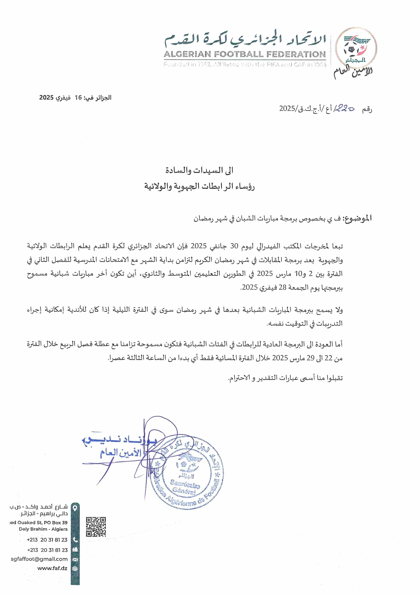
Article 132 du règlement du championnat de football amateur 2025 : Amendes
Les amendes infligées à un club doivent être réglées dans les trois délais fixés (31 décembre, 28 février et 30 avril) de chaque saison.
Passé le délai et après une dernière mise en demeure pour paiement sous huitaine, la ligue défalquera un (01) point à l’équipe senior du club fautif.
Si le club n’a pas apuré le paiement de ses amendes avant le début du championnat en cours, son engagement pour la saison sportive suivante demeure lié au règlement de ses dettes envers la ou les ligues concernées.

AMENDES IMPAYEES AU 31 JANVIER 2025

DATE LIMITE DE PAYEMENT : 28 FEVRIER 2025

CLUBS | MONTANT |  | CLUBS | MONTANT
ASE CHEHAIRIA | 5 000 |  | C HAI NOUR | 14 000
CA PLANTEURS | 39 000 |  | CM AYAYDA | 15 000
CDJ | 35 000 |  | CRB AIN EL TURCK | 67 500
CSA AZZOUZ AEK | 76 000 |  | AF SIDI CHAMI | 40 000
CSAS EL ANCOR | 85 000 |  | CSA BOUTLELIS | 327 500
ES SENIA | 16 500 |  | CSA AIN EL TURCK | 38 000
JS MOHGOUN | 33 500 |  | CSA NEDJMA | 18 000
JSE NEDJMA | 32 000 |  | IRB TAFRAOUI | 44 000
JS HASSI BEN OKBA | 62 000 |  | JM HASSI BEN OKBA | 85 000
KS ORAN | 31 000 |  | RC CITE PETIT | 24 000
NS TLELAT | 48 000 |  | RM OUED TLELAT | 0
RC ORAN | 39 500 |  | WAC ORAN | 18 500

LIGUE DE WILAYA DE FOOTBALL ORAN

COMMISSION DE L’ORGANISATION DES COMPETITIONS

- Mr. TOLBA YAHIA (Président)
- Mr. TABET ZATLA BOUMEDIENE (Secrétaire)
- Mr. DJELLAD ILYES (membre)
- Mr. AZZAOUI MOHAMED (membre)

RESULTATS DES RENCONTRES

QUATORZIEME JOURNEE

PRE-HONNEUR

1 | JSE NEDJMA – NS TLELAT: REPORTE
2 | CDJ | 00 | Zéro | ES SENIA | 04 | Quatre
3 | ASE CHEHAIRIA | 03 | Trois | CA PLANTEURS | 00 | Zéro
4 | JS MOHGOUN | 00 | Zéro | CSAS EL ANCOR | 02 | Deux
5 | KS ORAN | 00 | Zéro | RC ORAN | 04 | Quatre
6 | JS HASSI BEN OKBA | 02 | Deux | CSA AZZOUZ AEK | 02 | Deux

PRE-HONNEUR

1 | CSA AIN EL TURCK | 05 | Cinq | C HAI NOUR | 01 | Un
2 | WAC ORAN | 01 | Un | CRB AIN EL TURCK | 00 | Zéro
3 | IRB TAFRAOUI | 01 | Un | CSA NEDJMA | 03 | Trois
4 | AF SIDI CHAMI | 02 | Deux | CM AYAYDA | 01 | Un

EXEMPTS : RMO TLELAT ET RCCP ORAN

CLASSEMENT SOUS TOUTES RESERVES

DIVISION D’HONNEUR
 | CLUBS | PTS | J | G | N | P | BP | BC | DIFF | O.B.S
01 | ASE CHEHAIRIA | 39 | 14 | 13 | 00 | 01 | 41 | 09 | + 32
02 | JS HASSI BEN OKBA | 29 | 14 | 09 | 02 | 03 | 28 | 14 | + 14
03 | CSAS EL ANCOR | 28 | 14 | 09 | 01 | 04 | 29 | 18 | + 11
04 | NS TLELAT | 25 | 13 | 08 | 01 | 04 | 20 | 10 | + 10
05 | ES SENIA | 23 | 14 | 07 | 02 | 05 | 31 | 19 | + 12
06 | CSA AZZOUZ | 21 | 14 | 06 | 03 | 05 | 19 | 18 | + 01
07 | RC ORAN | 21 | 14 | 06 | 03 | 05 | 24 | 28 | - 04
08 | CA PLANTEURS | 15 | 14 | 04 | 03 | 07 | 20 | 23 | - 03
09 | JSE NEDJMA | 12 | 13 | 03 | 03 | 07 | 19 | 28 | - 09
10 | JS MOHGOUN | 10 | 14 | 02 | 04 | 08 | 17 | 31 | - 14
11 | KS ORAN | 09 | 14 | 02 | 03 | 09 | 15 | 35 | - 20
12 | CD JEUNES | 03 | 14 | 01 | 01 | 12 | 10 | 37 | - 27 | - 1 pt

DIVISION PREHONNEUR

 | CLUBS | PTS | J | G | N | P | BP | BC | DIFF | O.B.S
01 | CSA AIN EL TURCK | 26 | 12 | 08 | 02 | 02 | 22 | 13 | + 09
02 | RMO TLELAT | 24 | 10 | 08 | 00 | 02 | 20 | 10 | + 10
03 | AF SIDI CHAMI | 24 | 12 | 07 | 03 | 02 | 21 | 14 | + 07
04 | CM AYAYDA | 23 | 12 | 07 | 02 | 03 | 26 | 18 | + 08
05 | WAC ORAN | 21 | 12 | 06 | 03 | 03 | 20 | 12 | + 08
06 | CSA NEDJMA | 13 | 11 | 04 | 01 | 06 | 25 | 23 | + 02
07 | C HAI NOUR | 12 | 12 | 03 | 03 | 06 | 18 | 22 | - 04
08 | RCCP ORAN | 08 | 11 | 02 | 02 | 07 | 15 | 25 | - 10
09 | CRB AIN EL TURCK | 07 | 11 | 01 | 04 | 06 | 09 | 16 | - 07
10 | IRB TAFRAOUI | 01 | 11 | 00 | 02 | 09 | 05 | 28 | - 23 | - 1 pt
11 | CSA BOUTLELIS | F O R F A I T
12 | JM HASSI BEN OKBA | F O R F A I T

PROGRAMME DES RENCONTRES

QUINZIEME JOURNEE

HONNEUR

STADES | RENCONTRES |  | DATE | HORAIRE | OBS.
TOULA | CA PLANTEURS | KS ORAN | 27-02-25 | 14H30
SENIA | ES SENIA | JSE NEDJMA | 27-02-25 | 14H30
AIN EL TURCK | CSAS EL ANCOR | ASE CHEHAIRIA | 28-02-25 | 15H00
TLELAT | NS TLELAT | JS HASSI BEN OKBA | 28-02-25 | 15H00
BENAHMED | RC ORAN | CDJ | 28-02-25 | 15H00
SIDI CHAMI | CSA AZZOUZ AEK | JS MOHGOUN | 28-02-25 | 15H00

QUINZIEME JOURNEE

PRE-HONNEUR

STADES | RENCONTRES |  | DATE | HORAIRE | OBS.
BENDAOUD | C HAI NOUR | WAC ORAN | 27-02-25 | 14H30
AIN EL TURCK | CRB AIN EL TURCK | RMO TLELAT | 27-02-25 | 14H30
SIDI CHAMI | CSA NEDJMA | RCCP ORAN | 27-02-25 | 14H30
CHEHAIRIA | CM AYAYDA | CSA AIN EL TURCK | 28-02-25 | 15H00

EXEMPTS : AF SIDI CHAMI ET IRB TAFRAOUI

DES CORRECTIONS PEUVENT ETRE APPORTEES EN FONCTION DE LA DISPONIBILITE DES STADES

RESULTATS
CHAMPIONNAT DES JEUNES

TREIZIEME JOURNEE GROUPE « A »

RENCONTRES |  | HORAIRES
 |  | U19 | U17 | U15
ESPA | ARSEB | XXXX | 02-01 | 06-00
ECG | ASEC | 01-01 | 03-01 | 01-01
JSHBO | JMHBO | 04-02 | 00-01 | 03-01
CMA | JSMO | 00-04 | 03-04 | 01-03
FCBB | CSPAB | N.J. | 00-06 | 05-01

QUATORZIEME JOURNEE GROUPE « B »

RENCONTRES |  | HORAIRES
 |  | U19 | U17 | U15
RCO | AC | XXXX | 01-00 | 02-00
AFSC | JSEN | REP | REP | REP
CDJ | WAB | 05-01 | 01-01 | 00-03
IRBT | NST | 00-01 | 01-09 | 00-05
RMOT | CSAN | 00-12 | 02-01 | 02-01
EXEMPT: WACO

DOUZIEME JOURNEE GROUPE « C »

RENCONTRES |  | HORAIRES
 |  | U19 | U17 | U15
CSAAET | JYO | XXXX | 02-00 | 00-02
ESS | RCCP | REP | REP | REP
KSO | CHN | 01-02 | 05-01 | 04-01
CSASEA | CSAAZ | 04-01 | 01-01 | 02-01
CAP | CRBAET | REP | REP | REP

PROGRAMME DES RENCONTRES
CHAMPIONNAT DES JEUNES

MATCHS RETARD GROUPE « B »

STADES | RENCONTRES |  | JOURNEE & DATE |  | HORAIRES
STADES |  |  |  |  | U19 | U17 | U15
SIDI CHAMI | JSEN | AFSC | VENDREDI | 28-02-25 | 10H00 | XXXX | XXXX
TLELAT | NST | RCO | VENDREDI | 28-02-25 | 10H00 | XXXX | XXXX

MATCHS RETARD DOUZIEME JOURNEE GROUPE « C »

STADES | RENCONTRES |  | JOURNEE & DATE |  | HORAIRES
STADES |  |  |  |  | U19 | U17 | U15
TOULA | CAP | CRBAET | VENDREDI | 28-02-25 | 15H00 | 09H00 | 11H00
SENIA | ESS | RCCP | VENDREDI | 28-02-25 | 15H00 | 09H00 | 11H00

DES CORRECTIONS PEUVENT ETRE APPORTEES EN FONCTION DE LA DISPONIBILITE DES STADES

JOURNEES PEDAGOGIQUES POUR LES ENTRAINEURS

- CATEGORIES U15 : Le jeudi 06 mars 2025 à 11h
- CATEGORIE U17 : Le jeudi 13 mars 2025 à 11h
- CATEGORIE U19 : Le jeudi 20 mars 2025 à 11h
- CATEGORIE U13 : Le jeudi 27 mars 2025 à 11h

Toute absence non justifiée sera sanctionnée par une amende de 3000 DA

ECOLES DE FOOTBALL
♦ Président : Mr.Tolba Yahia
♦ Secrétaire : Mr. Bouhafs Islam
♦ Conseiller technique : Mr. Haouar Abdelaziz
♦ Sélectionneur écoles : Mr. Belarbi Omar
♦ Discipline écoles : Mlle Brahmi Asma

DESIGNATION

1) *10 ^{ème} JOURNEE* GROUPE : A * U-13 *

* U-13 *
LE VENDREDI : 28/02/2025

BENAHMED | 09H00’ | RCGO | JMAET
HASSI BOUNIF | 09H00’ | IRBHB | TRMBT
HASSI BOUNIF | 09H45’ | ORES | NOUBALAA
HASSI BOUNIF | 10H30’ | JIL YGHMRC | GMS
EL MOHGOUN | 09H30’ | ASA | RVO
EL MOHGOUN | 10H15’ | WAB | MCCO
EL KERMA | 09H00’ | ASMO | MANABIR

**************************************************************

JOURNEES PEDAGOGIQUES POUR LES ENTRAINEURS

- CATEGORIES U15 : Le jeudi 06 mars 2025 à 11h
- CATEGORIE U17 : Le jeudi 13 mars 2025 à 11h
- CATEGORIE U19 : Le jeudi 20 mars 2025 à 11h
- CATEGORIE U13 : Le jeudi 27 mars 2025 à 11h

Toute absence non justifiée sera sanctionnée par une amende de 3000 DA

LIGUE DE WILAYA DE FOOTBALL D’ORAN
CALENDRIER BENJAMIN U13 GROUPE *A* SAISON 2024-2025

1ère journée | ASA  GMS | JMAET  NOUBALAA | MANABIR  ORES | TRMBT  JYL YGHM | MCCO  RCGO | RVO  ASMO | WAB  IRBHB | 12° journée
2ème journée | IRBHB  ASA | ASMO  WAB | RCGO  RVO | JYL YGHM  MCCO | ORES  TRMBT | NOUBALAA  MANABIR | GMS  JMAET | 13° journée
3ème journée | ASA  JMAET | MA NABIR  GMS | TRMBT  NOUBALAA | MCCO  ORES | RVO  JYL YGHM | WAB  RCGO | IRBHB  ASMO | 14° journée
4ème journée | ASMO  ASA | RCGO  IRBHB | JYL YGHM  WAB | ORES  RVO | NOUBALAA  MCCO | GMS  TRMBT | JMAET  MANABIR | 15° journée
5ème journée | ASA  MANABIR | TRMBT  JMAET | MCCO  GMS | RVO  NOUBALAA | WAB  ORES | IRBHB  JYL YGHM | ASMO  RCGO | 16° journée
6ème journée | RCGO  ASA | JYL YGHM  ASMO | ORES  IRBHB | NOUBALAA  WAB | GMS  RVO | JMAET  MCCO | MANABIR  TRMBT | 17° journée
7ème journée | ASA  TRMBT | MCCO  MANABIR | RVO  JMAET | WAB  GMS | IRBHB  NOUBALAA | ASMO  ORES | RCGO  JYL YGHM | 18° journée
8ème journée | JYL YGHM  ASA | ORES  RCGO | NOUBALAA  ASMO | GMS  IRBHB | JMAET  WAB | MANABIR  RVO | TRMBT  MCCO | 19° journée
9ème journée | ASA  MCCO | RVO  TRMBT | WAB  MANABIR | IRBHB  JMAET | ASMO  GMS | RCGO  NOUBALAA | JYL YGHM  ORES | 20° journée
10ème journée | ORES  ASA | NOUBALAA  JYL YGHM | GMS  RCGO | JMAET  ASMO | MANABIR  IRBHB | TRMBT  WAB | MCCO  RVO | 21° journée
11ème journée | ASA  RVO | WAB  MCCO | IRBHB  TRMBT | ASMO  MANABIR | RCGO  JMAET | JYL YGHM  GMS | ORES  NOUBALAA | 22° journée
12ème journée | NOUBALAA  ASA | GMS  ORES | JMAET  JYL YGHM | MANABIR  RCGO | TRMBT  ASMO | MCCO  IRBHB | RVO  WAB | 23° journée
13ème journée | ASA  WAB | IRBHB  RVO | ASMO  MCCO | RCGO  TRMBT | JYL YGHM  MANABIR | ORES  JMAET | NOUBALAA  GMS | 24° journée

ASA – NOUBALAA – RVO – ASMO – MCCO – RCGO – TRMBT – ORES – JYL YGHMRC – GMS – MANABIR – JMAET – IRBHB - WAB

CALENDRIER BENJAMIN U13 GROUPE *B* SAISON 2024-2025

1ère journée | JMHBO  AREA | NHEM  HMS | JSK  FMB | WACO  BAMO | OBO  AAS | ITIHAD S  AHLI AB | 12° journée
2ème journée | AHLI AB  JMHBO | AAS  ITIHAD S | BAMO  OBO | FMB  WACO | HMS  JSK | AREA  NHEM | 13° journée
3ème journée | JHMBO  NHEM | JSK  AREA | WACO  HMS | OBO  FMB | ITIHAD S  BAMO | AHLI AB  AAS | 14° journée
4ème journée | AAS  JMHBO | BAMO  AHLI AB | FMB  ITIHAD S | HMS  OBO | AREA  WACO | NHEM  JSK | 15° journée
5ème journée | JMHBO  JSK | WACO  NHEM | OBO  AREA | ITIHAD S  HMS | AHLI AB  FMB | AAS  BAMO | 16° journée
6ème journée | BAMO  JMHBO | FMB  AAS | HMS  AHLI AB | AREA  ITIHAD S | NHEM  OBO | JSK  WACO | 17° journée
7ème journée | JMHBO  WACO | OBO  JSK | ITIHAD S  NHEM | AHLI AB  AREA | AAS  HMS | BAMO  FMB | 18° journée
8ème journée | FMB  JMHBO | HMS  BAMO | AREA  AAS | NHEM  AHLI AB | JSK  ITIHAD S | WACO  OBO | 19° journée
9ème journée | JMHBO  OBO | ITIHAD S  WACO | AHLI AB  JSK | AAS  NHEM | BAMO  AREA | FMB  HMS | 20° journée
10ème journée | HMS  JMHBO | AREA  FMB | NHEM  BAMO | JSK  AAS | WACO  AHLI AB | OBO  ITIHAD S | 21° journée
11ème journée | JMHBO  ITIHAD S | AHLI AB  OBO | AAS  WACO | BAMO  JSK | FMB  NHEM | HMS  AREA | 22° journée

ITIHAD S – AAS – OBO – JMHBO – JSK – BAMO – WACO – NHEM –FMB – HMS – AREA –AHLI AB

LIGUE DE WILAYA DE FOOTBALL D’ORAN
CALENDRIER BENJAMIN U13 GROUPE *C* SAISON 2024-2025

1ère journée | WHZ  SEB | OMARSA  RCO | CSAPAB  BAHI A | CFO  EFCPO | SHL  ZAMALEK | CASTOR  JSAET | 12° journée
2ème journée | JSAET  WHZ | ZAMALEK  CASTOR | EFCPO  SHL | BAHI A  CFO | RCO  CSAPAB | SEB  OMARSA | 13° journée
3ème journée | WHZ  OMARSA | CSAPAB  SEB | CFO  RCO | SHL  BAHI A | CASTOR  EFCPO | JSAET  ZAMALEK | 14° journée
4ème journée | ZAMALEK  WHZ | EFCPO  JSAET | BAHI A  CASTOR | RCO  SHL | SEB  CFO | OMARSA  CSAPAB | 15° journée
5ème journée | WHZ  CSAPAB | CFO  OMARSA | SHL  SEB | CASTOR  RCO | JSAET  BAHI A | ZAMALEK  EFCPO | 16° journée
6ème journée | EFCPO  WHZ | BAHI A  ZAMALEK | RCO  JSAET | SEB  CASTOR | OMARSA  SHL | CSAPAB  CFO | 17° journée
7ème journée | WHZ  CFO | SHL  CSAPAB | CASTOR  OMARSA | JSAET  SEB | ZAMALEK  RCO | EFCPO  BAHI A | 18° journée
8ème journée | BAHI A  WHZ | RCO  EFCPO | SEB  ZAMALEK | OMARSA  JSAET | CSAPAB  CASTOR | CFO  SHL | 19° journée
9ème journée | WHZ  SHL | CASTOR  CFO | JSAET  CSAPAB | ZAMALEK  OMARSA | EFCPO  SEB | BAHI A  RCO | 20° journée
10ème journée | RCO  WHZ | SEB  BAHI A | OMARSA  EFCPO | CSAPAB  ZAMALEK | CFO  JSAET | SHL  CASTOR | 21° journée
11ème journée | WHZ  CASTOR | JSAET  SHL | ZAMALEK  CFO | EFCPO  CSAPAB | BAHI A  OMARSA | RCO  SEB | 22° journée

RCO – WHZ – SEB – CASTOR – BAHI A – OMARSA – CSAPAB – EFCPO –CFO – ZAMALEK – JSAET –SHL

CALENDRIER BENJAMIN U13 GROUPE *D* SAISON 2024-2025

1ère journée | FCRB  NESB | BSA  NRHA | WAFA  FRK | CSPAR  SALEM S | ADN  ES SENIA | M CARLO  CHN | 12° journée
2ème journée | CHN  FCRB | ES SENIA  M.CARLO | SALEM SM  ADN | FRK  CSPAR | NRHA  WAFA S | NESB  BSA | 13° journée
3ème journée | FCRB  BSA | WAFA S  NESB | CSAPAR  NRHA | ADN  FRK | M CARLO  SALEM SM | CHN  ES SENIA | 14° journée
4ème journée | ES SENIA  FCRB | SALEM SM  CHN | FRK  M CARLO | NRHA  ADN | NESB  CSAPAR | BSA  WAFA S | 15° journée
5ème journée | FCRB  WAFA S | CSAPAR  BSA | ADN  NESB | M CARLO  NRHA | CHN  FRK | ES SENIA  SALEM SM | 16° journée
6ème journée | SALEM S  FCRB | FRK  ES SENIA | NRHA  CHN | NESB  M CARLO | BSA  ADN | WAFA S  CSAPAR | 17° journée
7ème journée | FCRB  CSAPAR | ADN  WAFA S | M CARLO  BSA | CHN  NESB | ES SENIA  NRHA | SALEM SM  FRK | 18° journée
8ème journée | FRK  FCRB | NRHA  SALEM SM | NESB  ES SENIA | BSA  CHN | WAFA S  M CARLO | CSAPAR  ADN | 19° journée
9ème journée | FCRB  ADN | M CARLO  CSAPAR | CHN  WAFA S | ES SENIA  BSA | SALEM SM  NESB | FRK  NRHA | 20° journée
10ème journée | NRHA  FCRB | NESB  FRK | BSA  SALEM SM | WAFA S  ES SENIA | CSAPAR  CHN | ADN  M CARLO | 21° journée
11ème journée | FCRB  M CARLO | CHN  ADN | ES SENIA  CSAPAR | SALEM S  WAFA S | FRK  BSA | NRHA  NESB | 22° journée

NESB – FCB – M CARLO – NRHA – ES SENIA – CHN – BSA – ADN –CSAPAR – FRK – SALEM SM –WAFA S

LIGUE DE WILAYA DE FOOTBALL D’ORAN
CALENDRIER BENJAMIN U15 GROUPE *A* SAISON 2024-2025

1ère Journée | JSAET  CASTOR | MCCO  SHL | ASA  RADIEUSE | OBO  MANABIR | 08ème Journée
2ème Journée | MANABIR  JSAET | RADIEUSE  OBO | SHL  ASA | CASTOR  MCCO | 09ème Journée
3ème Journée | JSAET  MCCO | ASA  CASTOR | OBO  SHL | MANABIR  RADIEUSE | 10ème Journée
4ème Journée | RADIEUSE  JSAET | SHL  MANABIR | CASTOR  OBO | MCCO  ASA | 11ème Journée
5ème Journée | JSAET  ASA | OBO  MCCO | MANABIR  CASTOR | RADIEUSE  SHL | 12ème Journée
6ème Journée | SHL  JSAET | CASTOR  RADIEUSE | MCCO  MANABIR | ASA  OBO | 13ème Journée
7ème Journée | JSAET  OBO | MANABIR  ASA | RADIEUSE  MCCO | SHL  CASTOR | 14ème Journée

OBO– SHL – RADIEUSE – MCCO – MANABIR – CASTOR – ASA – JSAET

LIGUE DE WILAYA DE FOOTBALL D’ORAN
CALENDRIER BENJAMIN U15 GROUPE *B* SAISON 2024-2025

1ère Journée | JMAET  NOUBALAA | JSK  RVO | FCRB  NESB | NEHM  ORES | 08ème Journée
2ème Journée | ORES  JMAET | NESB  NEHM | RVO  FCRB | NOUBALAA  JSK | 09ème Journée
3ème Journée | JMAET  JSK | FCRB  NOUBALAA | NEHM  RVO | ORES  NESB | 10ème Journée
4ème Journée | NESB  JMAET | RVO  ORES | NOUBALAA  NEHM | JSK  FCRB | 11ème Journée
5ème Journée | JMAET  FCRB | NEHM  JSK | ORES  NOUBALAA | NESB  RVO | 12ème Journée
6ème Journée | RVO  JMAET | NOUBALAA  NESB | JSK  ORES | FCRB  NEHM | 13ème Journée
7ème Journée | JMAET  NEHM | ORES  FCRB | NESB  JSK | RVO  NOUBALAA | 14ème Journée

OBO– SHL – RADIEUSE – MCCO – MANABIR – CASTOR – ASA – JSAET

LIGUE DE WILAYA DE FOOTBALL D’ORAN
CALENDRIER BENJAMIN U12 GROUPE SAISON 2024-2025

1ère journée | SEB  FHB | JMAET  RCO | MANABIR  EFCPO | MCCO  SHL | RAD  ASMEK | ASMO  WHZ | 12° journée
2ème journée | WHZ  SEB | ASMEK  ASMO | SHL  RAD | EFCPO  MCCO | RCO  MANABIR | FHB  JMAET | 13° journée
3ème journée | SEB  JMAET | MANABIR  FHB | MCCO  RCO | RAD  EFCPO | ASMO  SHL | WHZ  ASMEK | 14° journée
4ème journée | ASMEK  SEB | SHL  WHZ | EFCPO  ASMO | RCO  RAD | FHB  MCCO | JMAET  MANABIR | 15° journée
5ème journée | SEB  MANABIR | MCCO  JMAET | RAD  FHB | ASMO  RCO | WHZ  EFCPO | ASMEK  SHL | 16° journée
6ème journée | SHL  SEB | EFCPO  ASMEK | RCO  WHZ | FHB  ASMO | JMAET  RAD | MANABIR  MCCO | 17° journée
7ème journée | SEB  MCCO | RAD  MANABIR | ASMO  JMAET | WHZ  FHB | ASMEK  RCO | SHL  EFCPO | 18° journée
8ème journée | EFCPO  SEB | RCO  SHL | FHB  ASMEK | JMAET  WHZ | MANABIR  ASMO | MCCO  RAD | 19° journée
9ème journée | SEB  RAD | ASMO  MCCO | WHZ  MANABIR | ASMEK  JMAET | SHL  FHB | EFCPO  RCO | 20° journée
10ème journée | RCO  SEB | FHB  EFCPO | JMAET  SHL | MANABIR  ASMEK | MCCO  WHZ | RAD  ASMO | 21° journée
11ème journée | SEB  ASMO | WHZ  RAD | ASMEK  MCCO | SHL  MANABIR | EFCPO  JMAET | RCO  FHB | 22° journée

RAD – RCO –ASMO – SEB – FHB – ASMEK – MANABIR – WHZ – JMAET – SHL – MCCO –EFCPO

LIGUE DE WILAYA DE FOOTBALL D’ORAN
CALENDRIER POUSSIN U11 GROUPE ‘’A ‘’ SAISON 2024-2025

1ère journée | SEB  FRK | ASMEK  JMHBO | TRMBT  ASMO | JMAET  RCO | ORES  CFO | CSASAB  NRHA | ZAMALEK  HAMOUL
2ème journée | HAMOUL  SEB | NRHA  ZAMALEK | CFO  CSASAB | RCO  ORES | ASMO  JMAET | JMHBO  TRMBT | FRK  ASMEK
3ème journée | SEB  ASMEK | TRMBT  FRK | JMAET  JMHBO | ORES  ASMO | CSASAB  RCO | ZAMALEK  CFO | HAMOUL  NRHA
4ème journée | NRHA  SEB | CFO  HAMOUL | RCO  ZAMALEK | ASMO  CSASAB | JMHBO  ORES | FRK  JMAET | ASMEK  TRMBT
5ème journée | SEB  TRMBT | JMAET  ASMEK | ORES  FRK | CSASAB  JMHBO | ZAMALEK  ASMO | HAMOUL  RCO | NRHA  CFO
6ème journée | CFO  SEB | RCO  NRHA | ASMO  HAMOUL | JMHBO  ZAMALEK | FRK  CSASAB | ASMEK  ORES | TRMBT  JMAET
7ème journée | SEB  JMAET | ORES  TRMBT | CSAPAB  ASMEK | ZAMALEK  FRK | HAMOUL  JMHBO | NRHA  ASMO | CFO  RCO
8ème journée | RCO  SEB | ASMO  CFO | JMHBO  NRHA | FRK  HAMLOUL | ASMEK  ZAMALEK | TRMBT  CSAPAB | JMAET  ORES
9ème journée | SEB  ORES | CSAPAB  JMAET | ZAMALEK  TRMBT | HAMOUL  ASMEK | NRHA  FRK | CFO  JMHBO | RCO ASMO
10ème journée | ASMO  SEB | JMHBO  RCO | FRK  CFO | ASMEK  NRHA | TRMBT  HAMOUL | JMAET  ZAMALEK | ORES  CSAPAB
11ème journée | SEB CSAPAB | ZAMALEK  ORES | HAMOUL  JMAET | NRHA  TRMBT | CFO  ASMEK | RCO  FRK | ASMO  JMHBO
12ème journée | JMHBO  SEB | FRK  ASMO | ASMEK  RCO | TRMBT  CFO | JMAET  NRHA | ORES  HAMOUL | CSAPAB  ZAMALEK
13ème journée | SEB  ZAMALEK | HAMOUL CSAPAB | NRHA  ORES | CFO  JMAET | RCO  TRMBT | ASMO  ASMEK | JMHBO  FRK

HAMOUL – CSAPAB –ASMO – SEB – FRK – ASMEK – NRHA – CFO – JMAET – TRMBT– JMHBO –ZAMALEK –ORES – RCO

LIGUE DE WILAYA DE FOOTBALL D’ORAN
CALENDRIER POUSSIN U11 GROUPE ‘’B’’ SAISON 2024-2025

1ère journée | RAD  FMB | MCCO | RVO  M.CARLO | AAS  SHL | SALEM .SM  A NEDJMA | RAD  WHZ | 12° journée
2ème journée | WHZ  RAD | A NEDJMA  RAD | SHL  SALEM SM | M.CARLO  AAS | RVO | FMB  MCCO | 13° journée
3ème journée | RAD  MCCO | RVO  FMB | AAS | SALEM SM  M.CARLO | RAD  SHL | WHZ  A NEDJMA | 14° journée
4ème journée | A NEDJMA  RAD | SHL  WHZ | M.CARLO  RAD | SALEM SM | FMB  AAS | MCCO  RVO | 15° journée
5ème journée | RAD  RVO | AAS  MCCO | SALEM M  FMB | RAD | WHZ  M.CARLO | A NEDJMA  SHL | 16° journée
6ème journée | SHL  RAD | M.CARLO  A NEDJMA | WHZ | FMB  RAD | MCCO  SALEM SM | RVO  AAS | 17° journée
7ème journée | RAD  AAS | SALEM SM  RVO | RAD  MCCO | WHZ  FMB | A NEDJMA | SHL  M.CARLO | 18° journée
8ème journée | M.CARLO  RAD | SHL | FHB  A NEDJMA | MCCO  WHZ | RVO  RAD | AAS  SALEM SM | 19° journée
9ème journée | RAD  SALEM SM | RAD  AAS | WHZ  RVO | A NEDJMA  MCCO | SHL  FMB | M.CARLO | 20° journée
10ème journée | RAD | FMB  M.CARLO | MCCO  SHL | RVO  A NEDJMA | AAS  WHZ | SALEM SM  RAD B | 21° journée
11ème journée | RAD  RAD | WHZ  SALEM SM | A NEDJMA  AAS | SHL  RVO | M.CARLO  MCCO | FMB | 22° journée
SALEM SM –RAD – A NEDJMA – AAS – WHZ – M.CARLO – FMB –MCCO– RAD –SHL – RVO

LIGUE DE WILAYA DE FOOTBALL D’ORAN
CALENDRIER POUSSIN U11 GROUPE ‘’ C ‘’ SAISON 2024-2025

1ère journée | USKH  FHB | OMARSA  JSAET | EFCPO  GMS | CCM  ASA | JIL YGHMR  AREA | ADWAA  BSA | HMS  ASPA
2ème journée | ASPA  USKH | BSA  HMS | AREA  ADWAA | ASA  JIL YGHRM | GMS  CCM | JSAET  EFCPO | FHB  OMARSA
3ème journée | USKH  OMARSA | EFCPO  FHB | CCM  JSAET | JIL YGHRM  GMS | ADWAA  ASA | HMS  AREA | ASPA  BSA
4ème journée | BSA  USKH | AREA  ASPA | ASA  HMS | GMS  ADWAA | JSAET  JIL YGHRM | FHB  CCM | OMARSA  EFCPO
5ème journée | USKH  EFCPO | CCM  OMARSA | JIL YGHMR  FHB | ADWAA  JSAET | HMS  GMS | ASPA  ASA | BSA  AREA
6ème journée | AREA  USKH | ASA  BSA | GMS  ASPA | JSAET  HMS | FHB  ADWAA | OMARSA  JIL YGHMR | EFCPO  CCM
7ème journée | USKH  CCM | JIL YGHMR  EFCPO | ADWAA  OMARSA | HMS  FHB | ASPA  JSAET | BSA  GMS | AREA  ASA
8ème journée | ASA  USKH | GMS  AREA | JSAET  BSA | FHB  ASPA | OMARSA  HMS | EFCPO  ADWAA | CCM  JIL YGH
9ème journée | USKH  JIL YGHM | ADWAA  CCM | HMS  EFCPO | ASPA  OMARSA | BSA  FHB | AREA  JSAET | ASA  GMS
10ème journée | GMS  USKH | JSAET  ASA | FHB  AREA | OMARSA  BSA | EFCPO  ASPA | CCM  HMS | JIL YGHM  ADWAA
11ème journée | USKH ADWAA | HMS  JIL YGHMR | ASPA  CCM | BSA  EFCPO | AREA  OMARSA | ASA  FHB | GMS  JSAET
12ème journée | JSAET  USKH | FHB  GMS | OMARSA  ASA | EFCPO  AREA | CCM  BSA | JIL YGHMR  ASPA | ADWAA  HMS
13ème journée | USKH  HMS | ASPA ADWAA | BSA  JIL YGHMR | AREA  CCM | ASA  EFCPO | GMS  OMARSA | JSAET  FHB

BSA – USKH –HMS – OM MARSA – JSAET – EFCPO – AREA – CCM – GMS – ASA– FHB –JIL YGHMRC –ADWAA– ASPA

LIGUE DE WILAYA DE FOOTBALL D’ORAN
CALENDRIER POUSSIN U11 GROUPE ‘’ D ‘’ SAISON 2024-2025

1ère journée | MANABIR  NSB | OBO  E SENIA | CASTOR  AHLI AB | WACO  ITIHAD S | BAHI A  FCRB | NOUBALAA  BAMO | 12ère journée
2ème journée | BAMO  MANABIR | FCRB  NOUBALAA | ITIHAD S  BAHI A | AHLI AB  WACO | E SENIA  CASTOR | NSB  OBO | 13ème journée
3ème journée | MANABIR  OBO | CASTOR  NSB | WACO  E SENIA | BAHI A  AHLI AB | NOUBALAA  ITIHAD S | BAMO  FCRB | 14ème journée
4ème journée | FCRB  MANABIR | ITIHAD.S  BAMO | AHL I AB  NOUBALAA | E SENIA  BAHI A | NSB  WACO | OBO  CASTOR | 15ème journée
5ème journée | MANABIR  CASTOR | WACO  OBO | BAHI A  NSB | NOUBALAA  E SENIA | BAMO  AHLI AB | FCRB  ITIHAD S | 16ème journée
6ème journée | ITIHAD.S  MANABIR | AHLI AB  FCRB | E SENIA  BAMO | NSB  NOUBALAA | OBO  BAHI A | CASTOR  WACO | 17ème journée
7ème journée | MANABIR  WACO | BAHI A  CASTOR | NOUBALAA  OBO | BAMO  NSB | FCRB  E SENIA | ITIHAD S  AHLI AB | 18ème journée
8ème journée | AHLI AB  MANABIR | E SENIA  ITIHAD S | NSB  FCRB | OBO  BAMO | CASTOR  NOUBALAA | WACO  BAHI A | 19ème journée
9ème journée | MANABIR  BAHI A | NOUBALAA  WACO | BAMO  CASTOR | FCRB  OBO | ITIHAD S  NSB | AHLI AB  E SENIA | 20ème journée
10ème journée | E SENIA  MANABIR | NSB  AHLI AB | OBO  ITIHAD S | CASTOR  FCRB | WACO  BAMO | BAHI A  NOUBALAA | 21ème journée
11ème journée | MANABIR NOUBALAA | BAMO  BAHI A | FCRB  WACO | ITIHAD S  CASTOR | AHLI AB  OBO | E SENIA  NSB | 22ème journée
BAHI A – NOUBALAA –MANABIR – BAMO – CASTOR – ITIHAD S – FCRB – WACO – OBO – AHLI AB –NSB – E SENIA

COMMISSION DE DISCIPLINE

PV. N°15 SEANCE DU 20.02.2025

Président monsieur : MEKNOUS AMINE
Secrétaire Monsieur : RACHEDI ALI
Membre Monsieur : AKERMI MOHAMED

Article 132 du règlement du championnat de football amateur 2025 : Amendes
Les amendes infligées à un club doivent être réglées dans les trois délais fixés (31 décembre, 28 février et 30 avril) de chaque saison.
Passé le délai et après une dernière mise en demeure pour paiement sous huitaine, la ligue défalquera un (01) point à l’équipe senior du club fautif.
Si le club n’a pas apuré le paiement de ses amendes avant le début du championnat en cours, son engagement pour la saison sportive suivante demeure lié au règlement de ses dettes envers la ou les ligues concernées.

Traitement des affaires

RECTIFICATIF

Affaire n°56 : CSA.NEDJMA – CMAYAYDA SENIORS DU 02.01.2025
Participation d’un joueur suspendu
Infraction découverte par la ligue.

LIRE :
Vu la feuille de match ou l’arbitre signale la participation d’un joueur suspendu AMZIANE ANES
lic n°1330 CSANEDJMA.
Le reste sans changement

Affaire n°57 : FCBBOUFATIS – CSAPAIN BIA U19 DU 22.02.2025
Vu la feuille de match ou l’arbitre signale le non déroulement de la rencontre pour absence du service d’ordre.

La CD décide :
- Match perdu par pénalité au club FCBB tout en attribuant le gain du match au club CSAPAB sur le score de (00- 03)
- 5.000 DA d’amende au club FCBB

TRAITEMENT DES AFFAIRES
HONNEUR

Affaire n°445 : JSMOHGOUN – CSASEL ANCORS DU 21.02.2025
Joueurs avertis
MEDJDOUB ILYES lic n°0482 CSASEA comportement anti sportif : avertissement
ZAIR BELKHEIR lic n°0486 CSASEA contestation de décision : avertissement + 5.000 DA
BENAIDA MOHAMED SEGHIR lic n°0484 CSASEA comportement anti sportif : avertissement

Affaire n°446 : JSHBENOKBA – CSA.AZZOUZ DU 21.02.2025
Joueurs avertis
ADEL ABDELKADER WAHEB lic n°0494 JSHBO comportement anti sportif: avertissement
BENMANSOUR FETHI lic n°1257 JSHBO contestation de décision: avertissement + 5.000 DA
MEZIANE MUSTAPHA lic n°0498 JSHBO comportement anti sportif : avertissement
BELKACEM DJILLALI lic n°1280 CSA.AZZ comportement anti sportif : avertissement
KERAMSI BELKACEM lic n°2844 CSA.AZZ comportement anti sportif : avertissement

Affaire n°447 : CDJ – ES.SENIA DU 20.02.2025
Joueurs avertis
MAHDJOUBI MOHAMED AMINE lic n°1449 CDJ jeu dangereux : avertissement
MANSOURI MOHAMED GHAZALI li cn°0982 ESS comportement anti sportif : avertissement
BOUSSALA MOHAMED LAMINE lic n°1567 ESS comportement anti sportif : avertissement

Affaire n°448 : KSO – RCO DU 21.02.2025
Joueurs avertis
BOUZEKRI IMED EDDINE lic °1605 KSO contestation de décision : avertissement + 5.000 DA
AFROUL YACINE lic n°1572 KSO comportement anti sportif : avertissement

Affaire n°449 : ASEC – CAPLANTEURS DU 21.02.2025
Joueurs avertis
AOUDJ MOHAMED FOUAD lic n°1393 ASEC comportement anti sportif : avertissement
MOTRANI ISMAIL lic n°0996 CAP comportement anti sportif : avertissement
ADEM YAHIA ZAKARIA lic n°1193 CAP comportement anti sportif : avertissement

PREHONNEUR

Affaire n°450 : IRBTAFRAOUI – CSANEDJMA DU 22.02.2025
Joueurs avertis
BENKORID MOHAMED AMINE lic n°1515 IRBT jeu dangereux : avertissement
ALLOUI MOHAMED SALAM lic n°2579 CSAN comportement anti sportif : avertissement

Affaire n°451 : CSA.AIN EL TURCK – CHNOUR DU 21.02.2025
Joueurs avertis
BENDJRID HOUCINE lic n°1563 CSA.AET jeu dangereux : avertissement
BELHOUD ABDELKADER Lic n°0961 CSA.AET jeu dangereux : avertissement
BOUKALAL DAOUADJI ABDEREZAK lic n°1179 CHN comportement anti sportif : avertissement

Affaire n°452 : WAC – CRBAIN EL TURK DU 21.02.2025
Joueurs exclus
MESLEM MANSOUR lic n°1511 WAC comportement anti sportif envers adversaire : 02 M.F+2.500 DA
BENATOU ABDELATIF lic n°1839 CRBAET comportement anti sportif envers adversaire : 02 M. + 2.500 DA

Joueurs avertis
KADOUR ABDELHAK lic n°1354 WAC comportement anti sportif : avertissement
BENDAHOU BRAHIM lic n°1228 WAC comportement anti sportif : avertissement
KAOUBA ZINEDDINE lic n°1884 CRBAET comportement anti sportif : avertissement
BENDJRID MOHAMED FILALI lic n°1820 CRBAET comportement anti sportif : avertissement

JEUNES GROUPE « A »

Affaire n°453 : ECGRANINE – ASEC U19 DU 21.02.2025
Autre décision
Pour absence de l’entraineur de l’équipe ASEC : 5.000 DA d’amende ART.53

Affaire n°454 : JSHBENOKBA – JMHBENOKBA U19 DU 22.02.2025
Joueurs avertis
CHERGUI KARIM lic n°359 JSHBO anti jeu : avertissement
RAHOU MOHAMED lic n°717 JSHBO anti jeu : avertissement
MESSAHLI NABIL lic n°3499 JMHBO contestation de décision : avertissement + 1.500 DA
BOUZID HAMID lic n°4476 JMHBO contestation de décision : avertissement + 1.500 DA

Affaire n°455 : CMAYAYDA – JSMOHGOUN U19 DU 22.02.2025
Joueur averti
CHERIFI ABDENOUR lic n°512 JSMO jeu dangereux : avertissement

Affaire n°456 : CMAYAYDA – JSMOHGOUN U17 DU 22.02.2025
Joueurs avertis
MOUNFOK OUSSAMA lic n°774 JSMO jeu dangereux : avertissement
BOUGORBAL BENYEBKA lic n°2726 CMA jeu dangereux : avertissement
Autre décision
Pour absence de l’entraineur de l’équipe U17 de l’équipe CMA : 5.000 DA d’amende ART.53

Affaire n°457 : FCBBOUFATIS – CSAPARZEW U17 DU 22.02.2025
Joueur averti
RADJA SADEK lic n°654 FCBB comportement anti sportif : avertissement

Affaire n°458 : JSHBENOKBA – JMHBENOKBA U17 DU 21.02.2025
Joueurs avertis
AYAT FARADJI lic n°2923 JMHBO comportement anti sportif : avertissement
MESSAOUDI ABDERAHMANE lic n°839 JSHBO comportement anti sportif : avertissement
Autre décision
Pour absence de l’entraineur de l’équipe JMHBO U17 : 5.000 DA d’amende ART.53

Affaire n°459 : JSHBENOKBA – JMHBENOKBA U15 DU 21.02.2025
Autre décision
KHALDI DJAMEL JMHBO signalé pour tentative d’agression envers officiel : A convoqué

Affaire n°460 : CRMAYAYDA – JSMOHGOUN U15 DU 22.02.2025
Joueurs avertis
MAAREF MOHAMED lic n°2695 JSMO comportement anti sportif : avertissement
MAATALAH NOUREDDINE lic n°881 JSMO comportement anti sportif : avertissement

JEUNES GROUPE « B »

Affaire n°461 : RCO – A.CHOUPOT U17 DU 21.02.2025
Joueur averti
HINAS ISLAM lic n°006 A.C anti jeu : avertissement

Affaire n°462 : RMOTLELAT – CSANEDJMA U17 DU 22.02.2025
Joueurs avertis
HARRAG MEKHAISSI lic n°0709 RMOT comportement anti sportif : avertissement
BENDIMA MOHAMED lic n°1725 RMOT comportement anti sportif : avertissement
BOUKHTAM MOHAMED lic n°3694 CSAN comportement anti sportif : avertissement

Affaire n°463 : RMOTLELAT – CSANEDJMA U15 DU 22.02.2025
Joueurs avertis
GASTEL TAREK lic n°316 RMOT comportement anti sportif : avertissement
LARGO AMINE lic n°185 RMOT comportement anti sportif : avertissement
DJELID SLIMANE lic n°3740 CSAN comportement anti sportif : avertissement
MEHADJI YACINE lic n°2736 CSAN comportement anti sportif : avertissement

JEUNES GROUPE « C »

Affaire n°464 : KSO – CHNOUR U19 DU 22.02.2025
Joueurs avertis
KADIRI RAFIK lic n°2065 KSO anti jeu : avertissement
BOUCHENANE ABDELHAMID lic n°3646 KSO anti jeu : avertissement
BARKLIT NOUREDDINE lic n°1063 CHN contestation de décision : avertissement
TAA MOHAMED lic n°2121 CHN comportement anti sportif : avertissement
Secrétaire averti
LATAB BRAHIM lic n°0026 KSO comportement anti sportif : avertissement avant sanction

Affaire n°465 : CSA.EL ANCOR – CSA.AZZOUZ U19 DU 21.02.2025
Joueurs avertis
ARIF ALAAEDDINE lic n°570 CSAEA anti jeu : avertissement

Affaire n°466 : CSA.AIN EL TURCK – JYO U17 DU 21.02.2025
Joueur exclu
DJEFAL MOULAY lic n°551 JYO comportement anti sportif+avertissement comportement anti sportif : 1.F
Entraineur averti
TAIEB RABAH lic n°0003 JYO contestation de décision : 2M.F + 1.500 DA d’amende
Autre décision
Pour absence de l’entraineur de l’équipe CSA.AET U17 : 5.000 DA d’amende ART.53

Affaire n°467 : KSO – CHNOUR U17 DU 22.02.2025
Joueurs avertis
KHATER AHMED lic n°2431 KSO anti jeu : avertissement
HAMIDA MOHAMED lic n°2095 KSO anti jeu : avertissement

Affaire n°468 : CSA.EL ANCOR – CSA.AZZOUZ U17 DU 22.02.2025
Joueurs avertis
BENSAHLA RAYAN lic n°080 CSAEA jeu dangereux : avertissement
KHELIFA ABDELKBIR lic n°790 CSAEA comportement anti sportif : avertissement
BENTABET ABDELBASAT lic n°1784 CSA.AZZ anti jeu : avertissement
Autre décision
Pour absence de l’entraineur de l’équipe CSAEA : 5.000 DA d’amende ART.53

Affaire n°469 : CSAEL ANCOR – CSA.AZZOUZ U15 DU 22.02.2025
Joueurs avertis
BENAIDA MOHAMED lic n°0714 CSAEA anti jeu : avertissement
GACEM MAHMOUD lic n°770 CSAEA anti jeu : avertissement
Autre décision
Pour absence de l’entraineur de l’équipe CSA.EL ANCOR U15 : 5.000 DA d’amende ART.53

LE PRESIDENT
- MEKNOUS

COMMISSION D’ARBITRAGE DE LA WILAYA D’ORAN
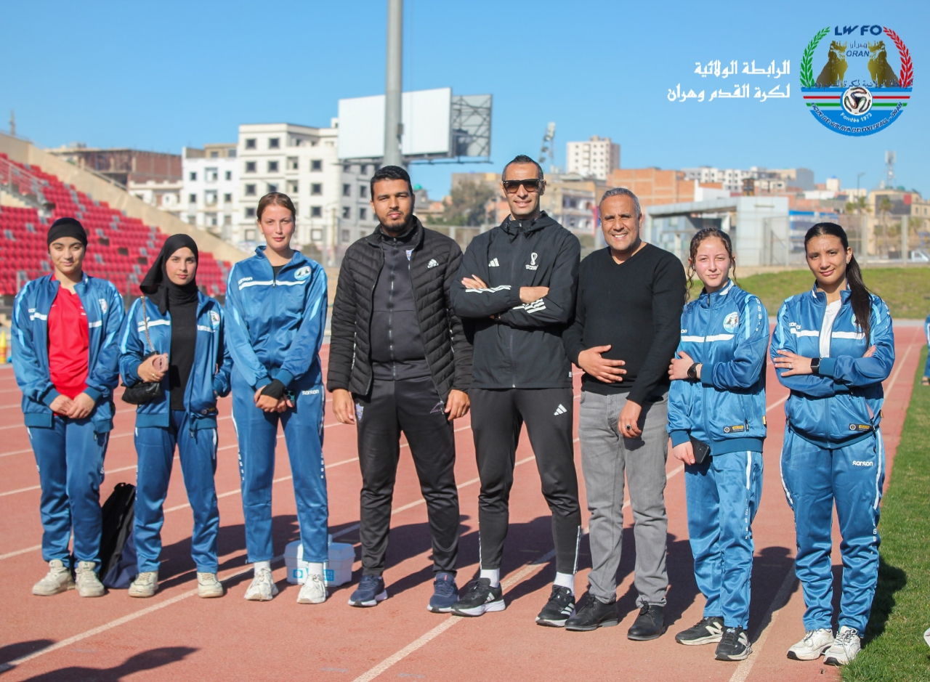

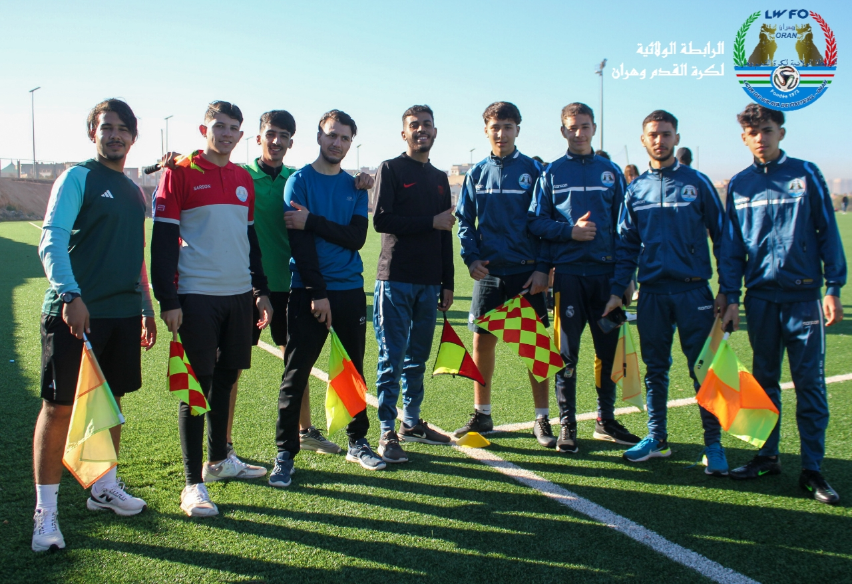

Procès verbal de réunion n°14 du 16.02.2025

PRESIDENT MONSIEUR : OUNES GHOULEMALLAH
MEMBRES PRESENTS MESSIEURS : TOUBAL REFFAS ABDELKADER
NAHAL SID AHMED
ZELMAT SOFIANE
OURNIDI ABDELJALLIL

- ORDRE DU JOUR –
- Courrier
- Désignation

COURRIER :
- Lettre de Mr. DJAADOUR indisponibilité le 21/22.02.2025 : P.N
- Lettre de Mr. MANKOUR indisponibilité le 21/22.02.2025 : P.N
- Lettre de Mr. BOUFALA indisponibilité le 21/22.02.2025 : P.N
- Lettre de Mr. AMMAR indisponibilité le 21/22.02.2025 : P.N
- Lettre de CDT. Gendarmerie demande duo football en salle : P.N

SENIORS WILAYA HONNEUR ET PRE-HONNEUR
DU 20/21.02.2025
RENCONTRES | ARBITRES
CDJ – ESS | SAHRAOUI – MOUSSAOUI – CHABANE
ASEC – CAP | RAMI – MEBARKI – MEHENNI
JSMOH – CSASEA | BENMAHMOUD – TILIOUINE – MEHENNI
AINI – RYAD | AINI - SEKHRI – BOUFALA
JSHBO – CSAAZ | BENABDELLAH – MERKAK – AZZOUZ
CSAAET – CHN | AZZEDDINE – CHALABI – OUABDESLEM
WACO – CRBAET | HAMADOUCHE – DOULA – ABADA
IRBT – CSAN | ZEHAF – KOUADRI – DERRADJI
AFSC – CMA | SLIMI – HADJADJ – TAYEB

JEUNES GROUPE « A – B - C »
DU 20/21.02.2025
RENCONTRES | ARBITRES
ESPA – ARSEB | BENBELLAL – DAHOU – BOUMEHROU
ECG – ASEC | EDDRIEF – BELMEHDI – BENALI
JSHBO – JMHBO | MEZIANE – BENRAKHROKH – HOUALEF
CMA – JSMOH | AINI – BOUFALA – MEHENNI
FCBB – CSPAB | OUABDESLEM – TILIOUINE – CHABANE
RCO – A.CH | TAHAR – SMAOUNE – ZEMMOUR
CDJ – WAB | ZEHAF – KARRAYOU – BELGOUA
IRBT – NST | MOUSSAOUI – BOUBAKEUR – HIRECHE
RMOT – CSAN | BENMAHMOUD – DOULA – BOUGASMIA
CSAAET – JYO | KOUADRI – HAKEM – BOUGASMIA
KSO – CHN | RAMI – ABADA – BOUBAKEUR
CSASEA – CSAAZ | HAMADOUCHE – HAKEM – LAGHOUEG
LE PRESIDENT
G. OUNES

